**YALP游戏**

**web3的一个新的去中心化游戏分销生态系统**

**Yalp游戏团队**

**电子邮件:contact@yalp.games**

**版权©2021 - 2022**

1

YALP为web 3.0带来了大量的web 2.0游戏玩家

**版权©2021 - 2022**

2

**的起源**

**4**

**5**

**7**

**8**

**9**

**11**

**15**

**16**

**17**

**19**

**市场和问题陈述解决方案- Yalp**

**为什么Yalp ?**

**Yalp是如何工作的**

**Yalp生态系统解释架构与技术原生代币- $YLP团队**

**免责声明**

**版权©2021 - 2022**

3.

**的起源**

区块链技术自2008年诞生以来，前所未有地颠覆了许多行业。目前，P2E游戏已经成为去中心化游戏的新标准，影响了全球游戏行业。

然而，使用区块链技术的游戏仍然很少。在传统游戏产业中，大多数游戏开发者都无法从自己的技术中获得报酬，因为公司主导着市场。谷歌Play和Apple App Store占据了大部分收益，而应用开发者的营销、设计和开发费用仍然很高。

此外，大多数游戏开发者还没有意识到向web3和P2E的过渡。新的数字领域将以一种流动和连接的方式融合在线体验，更准确地反映人类体验。

这就是Yalp介入的地方。Yalp致力于构建第一个去中心化的、基于区块链的游戏分销生态系统，在这个生态系统中，行业是自主的，收益是公平分配给所有利益相关者的，从而使开发者、内容创造者和玩家受益。

4

**市场和问题陈述**

**游戏产业**

据statista.com统计，全球手机游戏玩家超过26亿人。Newzoo报告称，2021年手机游戏占游戏行业的52%以上，带来超过900亿美元的收益。

**这个问题**

像谷歌、苹果和Facebook等大型科技公司已经垄断了手机游戏世界。谷歌Play Store和App Store从游戏开发者那里获得了大量的收益。此外，几乎所有推广游戏的营销费用都由谷歌和Facebook处理。

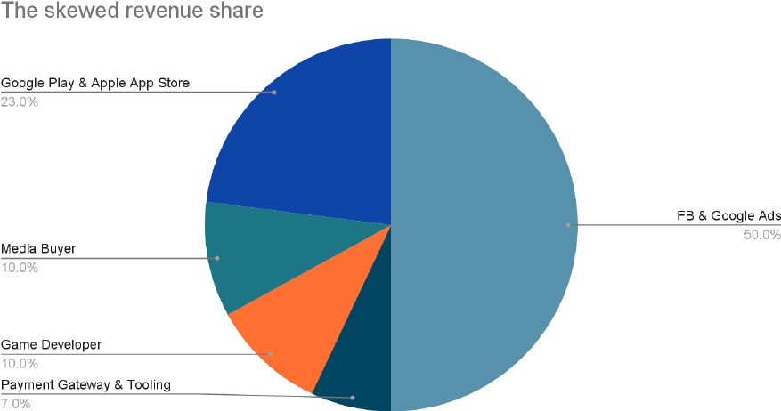

*这是传统市场上游戏的典型收益分配*

高度集中化的游戏托管平台通过过度监管，成为行业发展的瓶颈，极大地限制了行业的创造力。

5

例如:

1.总营收的一半以上流向了上市平台和流量来源。

2.传统平台的低效和不足的营销使得小型初创企业非常困难。

3.

4.支付处理和分配面临司法边界。

5.

6.创作者和开发者的创造力和热情受到非常严格的政策和服务条款的约束。

7.

8.平台并不能提供给玩家足够的机会去利用他们的技能和游戏体验。

6

**解决方案- Yalp**

Yalp是第一个基于区块链的去中心化游戏分发生态系统，该生态系统基于自主的行业和社区，收益公平分配给所有利益相关者。该平台为开发者、内容创造者和玩家提供了一个界面，展示每个有益的方面。Yalp通过有效整合区块链技术和可持续的符号经济学，将游戏托管和影响者营销结合起来。其中原生令牌YLP处理支付处理，并允许构建在协议上的其他特性，如NFT和元域资产。它有效的营销渠道能够帮助开发者接触到新用户并获得尽可能多的曝光度。

Yalp采用创新的商业模式，为消费者提供最大的利益。该平台是基于社区驱动的心态构建的，通过利用DAO和其他基于区块链的治理机制，Yalp为社区提供了为生态系统做出广泛决策的能力。

Yalp确保每款游戏都经过了彻底的安全检查，以确保玩家和用户不受不想要的活动、恶意软件或不雅内容的影响。

此外，该平台还通过Yalp SDK提供了基于加密货币的支付处理和许多用于游戏集成的附加功能。Yalp将向支持他们的影响者发誓，通过他们的应用商店部署的游戏将是安全的。所以，有影响力的人可以向他们的观众保证游戏的安全。

7

**为什么Yalp ?**

**行业视角:基于区块链技术，Yalp彻底改变了行业，使其运行更经济，并激励所有利益相关者。**通过完全消除游戏列表、支付和流量的成本，我们可以最大化商店所有者和游戏开发者的收益分成。此外，我们将结算周期从2个月减少到实时或接近实时。

**玩家和用户的视角:通过在生态系统的各个方面应用YLP代币，用户可以通过玩游戏、交易nft、下注代币或作为自由职业者赚取更多代币。**此外，他们还可以使用数千种独特的数字资产和空投物资。Yalp生态系统及其原生代币YLP将为玩家/用户带来比传统游戏行业更多的价值。

**影响者和开发者的视角:因为传统游戏行业的所有成本几乎都被消除了，游戏收益将只由商店所有者和游戏开发者共享，这将为传统游戏开发者带来3500%的利润增长。**P2E游戏开发者可以创建自己的游戏和智能合约，轻松集成代币、钱包和nft。他们可以进入28亿美元的全球加密市场，并通过Yalp平台创造数千个新的利润机会。除此之外，Yalp还让他们直接接触到愿意资助他们项目的投资者，并自动化广告和品牌赞助协议，以实现收入最大化。作为一个有影响力的人，如果他成为一个店主，他的年收入可以使他现有的渠道翻倍。

8

**Yalp是如何工作的**

Yalp生态系统主要有4个利益相关者:

●有影响力的商店老板●游戏开发者●游戏玩家

●Yalp平台

**角色之间的互动**

1.游戏开发者开发游戏，并将其与Yalp SDK整合，在Yalp维护的游戏库存中发行。

2.游戏商店老板会根据库存评估游戏，并在游戏商店中制定列表。上市后，他们在YouTube/TikTok/Instagram/Twitch等社交媒体平台上推广游戏，为他们的游戏商店带来流量。

3.当玩家第一次到达商店并执行注册时，Yalp将记录该商店作为该玩家的“第一站”商店。

4.当玩家在任何游戏商店进行购买时，交易将在区块链智能合约中执行。交易金额在游戏开发者、商店所有者和Yalp之间实时分配。

5.玩家可以浏览NFT市场，直接从使用Yalp SDK的游戏中访问它。

6.玩家可以在Yalp加密钱包中查看自己的游戏内资产。

7.玩家可以从游戏商店或游戏链接到其他已批准的metaverse应用。Yalp将彻底选择合作伙伴元数据，以避免混乱。

**游戏商店的价格**

为了符合传统游戏行业并使其为更广泛的受众所接受，所有非gamefi游戏项目的价格将与原生YLP代币一起列在USDT中。使用YLP代币的用户将获得10%的折扣，通过持有YLP代币，他们可以获得额外的折扣。

**游戏商店收益分配**

基于智能合约，游戏商店的收入分配将是自动的、即时的。每次玩家通过自主智能合约购买付费游戏或游戏内资产时，收入将按照以下方式自动分配(我们使用数学常数e作为税率，并计算其他

9

费率和一些赌注规则可能适用):

**几乎商店购买**

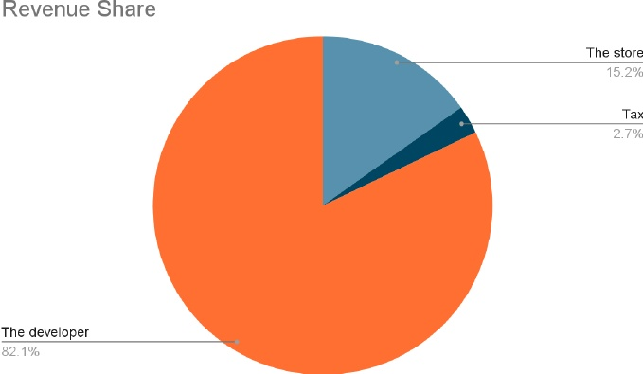

*如果从第一站商店下载游戏，收益分成将分配给商店所有者。*

**非第一站商店购买**

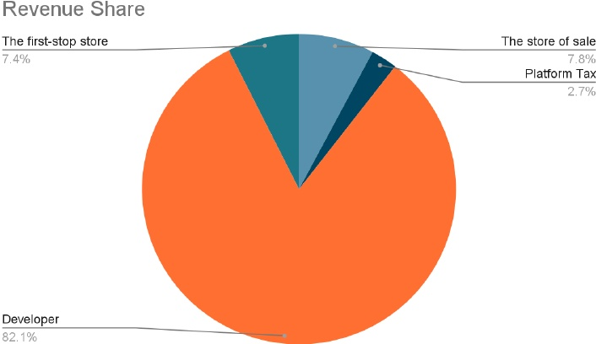

*如果游戏是从其他商店(而不是第一站商店)下载的，收益分成将由原始商店和销售商店共同分享。*

10

**Yalp生态系统的解释**

**1.游戏商店**

Yalp与顶级影响者合作，邀请他们担任游戏应用商店所有者。作为商店所有者，他们可以从库存池中选择游戏，并将其列在与自己的行业/类型或其他偏好相关的品牌商店中。Yalp将帮助维护他们的品牌和主题，并为游戏玩家提供技术和客户支持。商店老板也可以雇佣媒体买家，通过每销售成本(CPS)营销最大化他们的利润。

Yalp为每个商店构建并维护一个去中心化的Planet。艺术家可以以自由职业者的身份加入这个星球，并以NFT建筑材料的形式创建他们的基础设施工具。它们被卖给房地产开发商，他们可以购买虚拟土地，并开发使用这些建筑材料来建造各种各样的建筑。

任何用户都可以作为装饰者，他们可以应用任何NFT资产来定制建筑。这些行星归有影响力的人所有，他们可以将自己的地块卖给投资者，后者将建造资产托管物业。这些建筑可以出售给任何人，如游戏公会，甚至是富有的玩家或其他想要炫耀自己的NFT集体的鲸鱼玩家。建筑业主可以在他们的建筑中安排自己的nft，并为在线会议、旅游、展览等安排开放房屋。

**2.Yalp SDK**

Yalp SDK帮助游戏开发者去中心化他们的web2.0游戏。通过将现有游戏与Yalp SDK整合，游戏开发者可以轻松地让自己的游戏支持加密支付、NFT铸币/租赁/借用、游戏内道具交易、YLP代币下注等，这将web 2.0游戏转变为P2E游戏，无需额外的开发费用或学习曲线。

Yalp SDK支持与单独的支付处理和会计系统的法币支付，以及使游戏与谷歌Play Store中发布的版本兼容。

**3.GameFi发射台**

11

Launchpad是一个从散户投资者(而非风投基金)那里为早期加密货币项目筹集资金的平台。每个P2E游戏必须创建一个代币对来锁定游戏的流动性，以便在启动台上上市。作为参与早期项目启动的奖励，持有YLP代币的投资者或用户可以从P2E游戏中获得预售代币。早期支持者可以以较低的价格获得代币，或提前进入白名单，以及提前获得创新产品功能。

Yalp Launchpad将专注于Initial Game Offerings(简称IGO)。它将帮助开发人员获得早期资金，启动他们的项目。此外，当开发者将游戏投入生产时，它会通过游戏商店进行推广，从而接触到数百万玩家。

通过这种方式，Yalp为开发者和有影响力的人创造了一个完美的环境，让他们能够面向玩家推广自己的新P2E游戏。

**4.非功能性测试市场**

Yalp生态系统包括一个市场，每个用户可以购买、出售或租赁任何兼容的区块链游戏的NFTs。

市场上有:

●非功能性测试铸造

●独特的销售类型

●其他基本功能

玩家可以将自己的游戏内资产转换为虚拟NFT，并将其列在Yalp NFT Marketplace上出售。要创造NFT，玩家必须使用原生Yalp令牌(YLP)。Yalp NFT市场也支持拍卖和传统的买卖过程。与Yalp SDK集成的游戏将提供一个NFT图库，玩家可以在其中找到他们拥有的所有NFT。

**5.Yalp钱包**

Yalp生态系统包含一个托管钱包，使加密货币的存储和加密支付对用户和玩家来说顺利和安全。

钱包还允许用户在一个地方存储和查看他们在不同游戏中的NFT道具。Yalp将提供一种媒体传输工具，用于播放音频/视频内容和显示3D模型，这些模型可以由

12

非功能性测试。

**6.游戏公会**

游戏公会将为玩家提供必要的资金和工具，让他们体验越来越多的“游戏即赚钱”游戏。他们将为年轻玩家提供更多机会，让他们通过玩P2E游戏来扩展技能，赚取更多的钱。

每个公会将能够从各种来源购买游戏内资产的NFTs。公会成员可以租用这些资产玩游戏，赚取利润。使用公会的资产，玩家可以玩他们通常无法负担的游戏。他们的游戏收入的一部分进入公会的金库。

游戏公会将作为dao进行操作。这些DAO的成员将在使用公会金库、购买何种非游戏内置资产、租用成本、公会行为原则等方面做出战略决策。

Yalp平台将促进游戏公会的普及，并创造一个简单的入职过程来吸引新玩家。导师也将提供。初学者和经验不足的用户将接触到教练和专业用户，他们随时准备分享宝贵的知识和提供有用的建议。

最重要的是，Yalp激发人们的兴趣并支持社区。每个新用户将能够轻松地遇到志同道合的人，加入一个公会，并开始有效地玩和学习。

**7.社交和排名系统**

平台每个用户的治理权限和利润分配系统取决于用户的等级。每个等级都有自己的特点和好处。

根据用户持有的令牌和其他成就的数量，它们可以属于以下级别之一:

●菜鸟:学徒:武士:大师:大师

13

●精英

●传奇

这些排名将在SocialFi中积极使用，这是Yalp生态系统的一部分。Yalp将包括一个嵌入式的在线社交新闻平台，它将是一个类似于reddit的在线社区。每个游戏商店、游戏、游戏公会和其他生态系统的参与者将能够创建讨论线程，以保持他们的粉丝和参与者的消息和参与。

我们将鼓励社区成员之间的相互帮助和支持，对那些与他人分享知识并对发布在我们的问答平台上的问题做出有价值的回答的积极参与者给予象征性的奖励。

**8.刀/社区治理系统**

DAO(分散式自治组织)是Yalp生态系统的基本特征之一。参与平台长远发展的战略决策过程。该组织将在区块链上运行，并使用智能合约机制来做出分散的决策。区块链的不变性将使利用社区治理成为可能。

DAO能够提供最民主和自由的方式来管理平台，并在开放的市场中做出共同的决策。这种方法可以考虑社区每个成员的意见，赋予每个token持有人适当的权力。Yalp平台为确保平台上DAO的无缝实现创造了理想的条件。所有代币持有者都将能够访问治理功能，并有权在核心决策过程中获得所有权。

14

**架构与技术**

Yalp将运行在以太坊L2网络上，原生令牌YLP将利用更高级的令牌标准ERC777的优势。它将支持多链/跨链技术，使其具有最大限度的可扩展性和可扩展性。

**生态系统的拓扑结构**

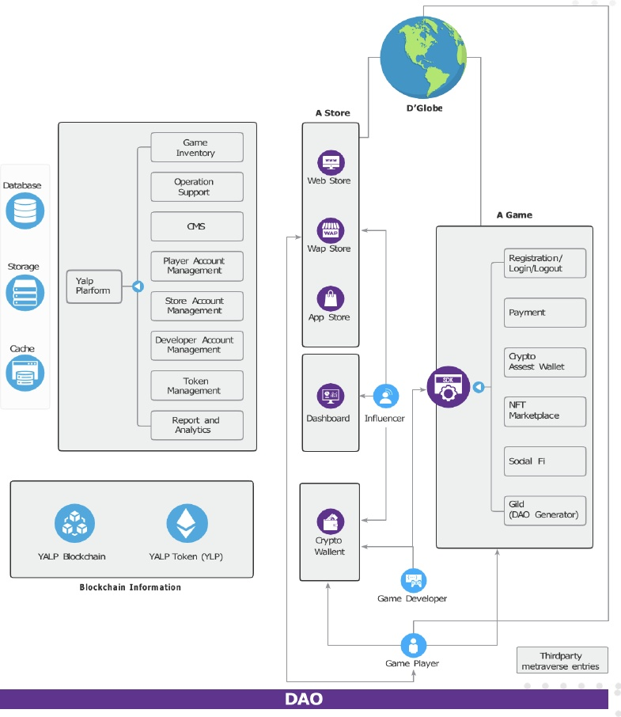

15

**原生代币- $YLP**

Yalp (YLP)是推动Yalp生态系统的原生代币。这是一个有限供应10亿的通货紧缩代币模型。

游戏开发者将持有一定量的YLP代币，以便在Yalp生态系统中发布他们的游戏。生态系统中列出的所有游戏都将使用Yalp SDK将YLP代币整合到游戏经济中。

YLP令牌可以启用以下用户能力:

●使用YLP代币购买任何游戏内物品●在游戏中铸造NFT资产。

●下注获得额外折扣和奖励。●治理权力。

●公会会员资格。

●提高社交网络排名地位。●通过流动性池获得的被动收益。

**注:将根据请求提供包含令牌分发、价值指标和令牌实用工具的完整令牌经济学。**

16

**团队**

拥有一个坚实的管理团队和一个行之有效的策略是我们项目成功的基础。这正是Yalp的优势所在——该平台是区块链行业专家、初创公司开发专业人士、游戏和加密爱好者之间的合作，与专业组织和技术领域的思想领袖有着深厚的联系。

Yalp由专业知识和经过验证的专业团队支持——一个通过互操作、去中心化的应用程序催化Web 3.0革命的创新实验室。

**高管**

**贾森·王——蒙特利尔首席执行官**

游戏发行公司老板，MindGeek前高级软件开发者

**JC - CTO，新加坡**

前谷歌主要产品负责人

**乍得费尔南德斯-联合首席运营官，多伦多**

Morty -联合COO，区块链负责人，上海区块链爱好者，加密业务专家

战略家,

**Brook Bai -业务发展主管，亚太，东京**

在游戏行业拥有超过15年的业务发展经验，与中国和日本的顶级游戏工作室有着广泛的联系。

**顾问**

**朱洪军-财务顾问，蒙特利尔**

曾任顶级互联网公司高级财务总监、专业创业顾问、CFO服务、创业融资(股权和债务)、收购专家

**合作伙伴**

唐黎明(香港)- https://copymanga.com网站的所有者

17

注册用户2M，日UV 78k。Copymanga将是亚洲/太平洋地区的第一家游戏商店。

18

**免责声明**

鉴于Yalp平台(简称“公司”)向接收方提供本白皮书;接收方承认本白皮书的内容对公司是保密的，且接收方同意，除非获得公司事先书面同意，否则不会披露、分发或口头、直接或间接沟通本白皮书的内容，或以其他方式发布本白皮书的内容。就本确认而言，“收件人”包括但不限于收件人的任何委托人、雇员或代理人。本白皮书以及其中的任何提议，仅供参与者使用。本白皮书概述了该公司的主要特点。它只载有一般性意见，并没有考虑到任何参与者的目标、财务状况或需要。参与者应仔细阅读白皮书，并评估这些信息是否适合他们的目标、财务状况和需求。本白皮书并不打算包含潜在参与者可能需要的所有信息。在任何情况下，利害关系方应自行对本公司及本白皮书所载数据进行调查和分析。本公司不就本白皮书中包含的信息的准确性或完整性作出任何陈述或保证。此外，在决定是否申请投资本公司代币时，本公司不应对接收者或任何依赖本白皮书的人承担任何责任。

本公司认为本白皮书所包含的财务和非财务信息已尽其合理的知识和能力准备。但是，接收方必须依靠自己对所有财务信息的调查，本公司对该等信息的准确性或完整性不作任何陈述或保证。

本公司不陈述所提供的代币的基础价值。潜在参与者必须自己评估所提供的代币价格是否代表公平价值。

参与者警告

参与代币发行具有很高的风险。这是高度投机的，在参与任何项目之前，关于所提供的信息，强烈建议潜在的参与者寻求适当的专业意见。本白皮书中包含的信息由本公司或代表本公司准备。Yalp平台没有对白皮书中包含的信息进行独立审查。

著名的语句

本白皮书中包含的关于拟议商业机会的信息不应成为作出决定的唯一信息，也不能替代披露文件或法律可能要求的任何其他通知。可能需要详细的信息来做出代币参与决策。

未来的语句

除历史信息外，本白皮书中可能存在前瞻性陈述。此类声明仅为受内在风险影响的预测

不确定性。前瞻性陈述,

基于假设和估计，描述公司的计划、战略和期望，通常可以通过使用“预期”、“将”、“相信”、“估计”、“计划”、“期望”、“打算”、“寻求”或类似的表达来识别。

与会者被告诫不要过分依赖前瞻性的陈述。就其性质而言，前瞻性信息涉及大量的假设、内在风险和一般和具体的不确定性，这些都可能导致这些预测、预测、预测和其他前瞻性陈述不会发生。这些风险和不确定性包括公司经营所在行业特有的因素和风险，以及一般经济状况。实际性能或事件

19

可能与这些声明中所表达或暗示的有重大不同。

所有可归因于公司或代表公司行事的人士的前瞻性陈述均明确完整地符合本节中的警示声明。除非法律明确要求，公司不承担公开更新或修改本白皮书中提供的任何前瞻性陈述的义务，无论是由于新信息、未来事件或其他原因，或影响该信息的风险。

没有一个公司,其官员,或与他们的同意,任何人叫这个白皮书或任何个人参与这个白皮书的准备,使(明示或默示)的任何声明或保证的准确性或可能性的实现任何前瞻性声明,除了法律规定的程度。这些前瞻性陈述仅反映了截至本白皮书发布之日的观点。

风险价值

Yalp平台发行的令牌可能大幅贬值，或可能长时间或无限期地保持流动性不足。Yalp平台不能保证在代币销售中购买的代币的交易有一个活跃的二级市场。并不是所有的披露或声明都在这份文件中。参与者应全面审查代币销售，并寻求法律顾问和投资专业人士的专业意见。

本公司的代币可能会基于我们无法控制的许多因素而改变价值。不保证或期望token会增加价值，提供回报，或在交易所有足够的采用和流动性。拥有这些代币并不构成本公司的股权或所有权份额。代币经济是全新且令人兴奋的。监管环境可能要求改变或改变token机制。Yalp令牌不具有任何明示或暗示的使用、目的、属性、功能或特性的权利，包括但不限于Yalp平台上的任何用途、目的、属性、功能或特性。本公司不保证也不以任何方式表示Yalp拥有任何权利、用途、目的、属性、功能或特性。本公司保留在任何时候拒绝或取消Yalp购买请求的权利。

不是一个安全

值得注意的是，在Yalp平台上发行的任何代币都不打算成为证券，并且本文件不是招股说明书、发行文件或股票或股票发行投资招标。在我们的平台上发行的令牌，如本文档中所引用的，不授予Yalp平台系统内任何类型的所有权或债务。目前交易或未来发行的代币是不可退款的。Yalp平台不会保证此类代币的任何价值、市场或承诺。买方和业主应自行承担参与每个经济的风险。

20.